**НАЦІОНАЛЬНИЙ ТЕХНІЧНИЙ УНІВЕРСИТЕТ УКРАЇНИ**

**«КИЇВСЬКИЙ ПОЛІТЕХНІЧНИЙ ІНСТИТУТ**

**ІМ. ІГОРЯ СІКОРСЬКОГО»**

**Кафедра АСОІУ**

Звіт з лабораторної роботи

за темою: «**МЕТОДИ ВИДОБУВАННЯ АСОЦІАТИВНИХ ПРАВИЛ**

**З ВЕЛИКИХ МАСИВІВ ДАНИХ**»

Виконав студент

групи ІП-91

Кочев Геннадій

Мета роботи: вивчити основні методи видобування асоціативних правил з великих масивів даних, навчитися використовувати спеціалізовані програмні засоби для видобування знань з масивів даних.

Теоретичні відомості: Навчання асоціативних правил — метод машинного навчання заснованого на правилах для знаходження цікавих відношень між змінними у великих базах даних. Метою є ідентифікація сильних правил, які виявляються в базах даних з використанням деяких вимірів зацікавленості.

Набір даних: представляє собою csv-файл, що містить транзакцію - вибір покупця на кожному рядку.

Виконання: робота була виконана за допомогою мови програмування Python3 у середовищі Jupyter Notebook.

Результати роботи:

Frequent_itemsets - результат роботи алгоритму Apriori:

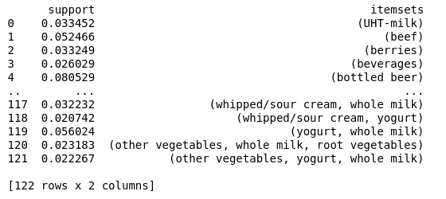

Асоціативні правила:

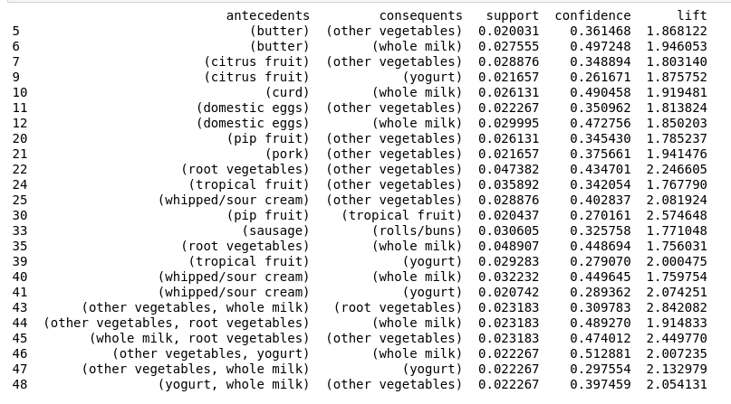

Висновок: під час виконання лабораторної роботи мені потрібно було знайти набір даних, переформатувати його до зручного для роботи виду та провести знаходження асоціативних правил. Для створення датафреймів використано модуль pandas, для форматування даних та знаходження правил - бібліотека mlxtend.preprocessing та mlxtend.frequent_patterns.

Програма складається з таких етапів:

* імпортування модулів
* перетворення даних до булевої матриці
* встановлення параметрів для навчання
* знахождення frequent patterns
* виведення асоціативних правил

Таким чином, мені вдалося встановити асоціативні правила для обраного набору даних. Робота виконана.